机动车污染排放检验信息系统信息化建设目标及规范
机动车排放检验信息系统指由检验设备控制软件、检验机构端系统、管理监管系统、数据传输网络以及相应的国六OBD远程在线监测终端系统、监控设施及用于采集和监管机动车排放检验信息的软件系统组成。
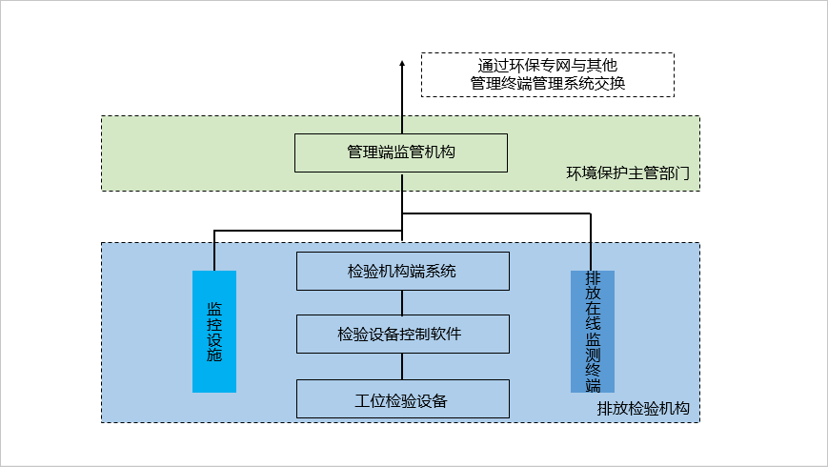

机动车污染排放检验信息系统架构如上图示

一、检验机构端系统

​1、机动车排放检验信息系统检验机构端系统软件
具有按标准规定的测试方法：包括双怠速法、简易瞬态工况法、稳态工况法、加载减速工况法、自由加速不透光烟度法等，自动控制排气污染物测量并记录相关过程的数据。

具有按照标准规定采集并记录检验设备的检查和自检数据的功能，包括五气分析仪、烟度计、底盘测功机、流量分析仪（适用于使用建议瞬态工况法的地区）转速计、气象站等。

应能按照标规定进行车辆检验、响应指令、进行设备自检和检查等功能，完成准确的上传检验时间起止数据、检验和检查结果数据、过程数据及其它需要上传的数据，检验过程中应实时反馈检验数据和状态，接受检验机构端系统监控。

2、设备和系统自检
对检验设备自检异常、设备检查异常、检验过程数据异常（如车速累计超差时间超标、连续超差时间超标、氧浓度异常、过程数据不完整、采样气体低流量、泄漏、集气管低流量、环境信息异常、发动机转速与转速比异常、测功机吸收功率异常、转鼓线速度异常）等情况，及时报警，提示检验人员在保证检验安全的条件下终止检验。

3、信息管理系统
具有检验机构、检测线、检验设备、检验人员、检验报告、超标物质、检验耗材、车辆信息等信息维护管理功能。

违规查询：系统应具有车辆国六OBD远程在线监测环保违规查询，查询车辆状态是否正常，对存在违法违规未处理的车辆，线上检测不合格车辆进行预警。

二、检验控制

1、外观检查
外检录入功能，登记人员按行驶证、外观检验单认真填写系统要求的等级信息，录入后分配分配检测线。系统应能自动调入车型参数，如变速箱类型、最大总质量、基准质量、发动机功率、进气方式、驱动方式，排放标准等，对拟注册登记车辆进行外检录入时，应读取随车清单，核对关键配置并采集相关信息。
按标准规定具备机动车污染控制装置查验和车载诊断系统（OBD）检查功能。

2、排放检验
与检验设备控制软件通信功能，可向检验设备控制软件传递检验开始、中止、检查自检等指令，可传递车辆参数、接收返回的检验过程、结果数据。

3、数据同步
检验机构各类信息应按管理部门要求与管理端监管系统进行同步。

4、检验方法和限值
车辆外检信息录入后，系统应根据车辆信息，按照标准要求分配检验方法、检测线和限值。根据不同的检验方法，检验限值包括一氧化碳、碳氢化合物、氮氧化物、烟度值、过量空气系数、轮边功率等，检验机构应确保检验限值应用准确。

5、检验设备控制软件校验
系统应记录检验设备控制软件版本，如发现检验设备控制软件存在改动程序文件、变更配置信息应提示预警，如软件确认需要进行远程升级需报管理监管系统备案，记录升级内容和版本号。

6、排放检验报告打印
系统按要求上传完整的检验数据并接收到管理端监管系统反馈的检验报告编码后，自动打印排放检验报告。

7、设备故障和维修
按要求记录设备故障和维修情况，如维修时间、故障原因、维修人员、维修项目等相关信息。

8、检查与自检
按标准规定对设备进行自检和检查，记录相应信息。

9、数据联网
采集的各类信息，如检验环境参数、检验结果数据、检验过程数据、检查自检、设备故障和维修等，应与监管系统实时联网。

三、台帐管理

1、检测台帐
包括检测线、检测曲线、检测图像、检测视频。车辆信息登陆、收费、车辆检测、检测上传、检测结果报告单打印，绿标、蓝标、黄标打印等车辆检测系列完善流程功能。
2、业务管理
车辆检验合格标志发放管理。报表统计：环保监测合格率统计、环保检测辖区统计、环保检测年限合格率分析、环保测试限值分析、检测仲裁数据查询、环保检车单项合格率统计、稳态工况检测统计、加载减速工况统计、标志发放统计。

3、系统管理
I站信息管理、员工资料管理、客户管理（分组设置、客户设置、客户日志管理）、设备资料管理（设备信息管理、设备检定信息、检定原始记录、设备自检信息、设备维护信息）、检测项目管理（检测标准管理）、测试类别设置、编码设置、技术参数维护（厂牌维护、发动机型号维护、发动机输出功率限值）、客户资料维护、数据库维护、控制参数设置。

4、检验报告单
检验报告单上必须打印检验报告编码，应确保检验报告编码具有唯一性。系统应采集检验业务中所涉及的外检、车辆、检验机构、检验过程、结果记录、检验设备自检、检查数据（测功机、烟度计、气象站、流量计自检、车速、扭矩、寄生功率、加载滑行、废气、烟度检查、OBD检测）等信息，并建立相应的数据库。

四、信息联网
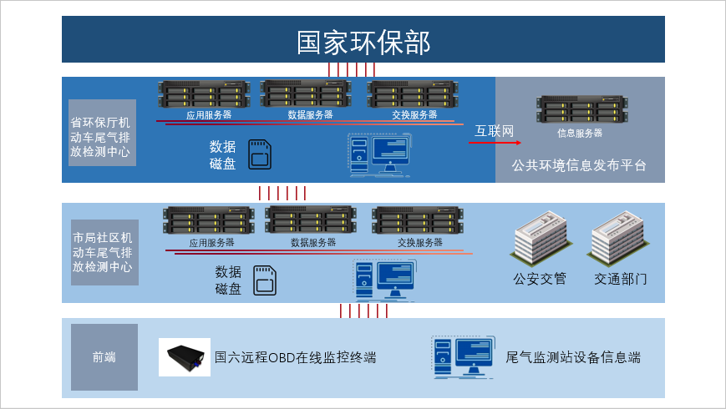
机动车排放监管系统如上图所示

1、机动车排放检验信息系统管理端监管系统软件要求
应包括机动车外检录入、环保关键零部件检查、机动车排放检验、报告打印、检验管理（包括检验机构、检测线、检验设备、标准物质等）、车辆信息管理、车型管理、标准限制管理、排放检验数据管理、数据统计汇总等。
系统应具备检验机构，市（地、州）省级及国家联网功能，按照要求实现相关数据共享和交换，包含国六OBD在线监测终端的数据交互。

可将路检抽查、遥感检测、维修治理、新车销售、车辆报废等业务功能扩展纳入系统，并记录相关信息。

监管系统应具备排放检验监督功能，检验过程不规范、检验数据异常的应及时提示预警，监督的内容至少应包括：

1、外检流程，参数是否合理；
2、检验过程，包括视频、车牌、取样探头、集气管、图像；检验使用的参数、OBD、基准质量、方法、限制、环境参数，是否作弊；
3、检验机构日常运行情况，如设备自检、检查校对、物质标准等；检验数据是否完整、收到的检验结果是否符合过程数据计算结果。

检验数据和检验报告编码：检验数据应包括车辆信息、检验环境参数、检验结果数据、检验过程数据、检验过程视频、检验过程照片，实时报送至监管系统。

监管系统在确认接收到完整的检验数据后应生成并返回接收凭证，接收凭证代表监管系统接收到相应数据，用检验报告编码形式表示，编码信息包括行政区划代码、检验机构联网顺序号、监管系统收到检验数据的时间、监管系统随机编码。

根据机动车尾气排放污染监督管理系统的视频及数据流量，结合当前实际检验车数量分析以及对汽车保有量的扩展。

五、数据流量
视频流：检测站一条检测线监控一路视频，每路视频数据流峰值为1Mbit/s，平均为500Kbit/s，整个检测站视频流鞥峰值大约为4Mbit/s，平均为2Mbit/s。

检测数据流：以每条检测线每天工作10小时，每条检验120辆车，约5分钟一辆车，数据流量平均约为100kbit/s，一个检测站两条检测线计算数据流平均值为200bit/s。

状态信息流及其他不超过100kbit/s，车辆检测数据分为文本数据、照片数据、过程数据、文本数据200K，过程数据300K，车辆检车关键点照片1张600K。

上行数据流量峰值为4Mbit/s，考虑到网络宽带实际上行有效只能达到80%，在专用网络下，检测站使用10M光纤接入，监管中心使用100M光纤接入。

六、机动车排放检验信息系统管理端监管系统硬件要求

监管系统应具备违规记录功能，对违规车辆、作弊车辆等检测机构进行记录管理，并将记录实时同步至上级管理监管系统。

检验机构每天检测线至少应安装两路摄像机，原则上前部摄像头安装在车间内部，检验设备侧前方，尾部摄像头安装在车间后侧。要求能清晰看到车辆前部车牌号、车辆排气管以及检验过程中尾气采样管插入车辆排气管的画面，外检查验及检测线控制室可安装监控设备，以及采集外检查验过程、检验设备控制软件操作视频或照片。

摄像机选用高清网络摄像机，分辨率满足监控要求。机动车在进行排放检验过程中，机动车排放检验信息系统会针对检验过程中关键环节自动拍好照。排放检视视频应确保图像清晰，位置合理，监控图像及录像中车辆牌照、检测线编号明显醒目，检验过程中关键环节拍照，取自动拍摄车辆前后照片，能清晰显示车辆的外观、车牌号、轮胎、排气装置。

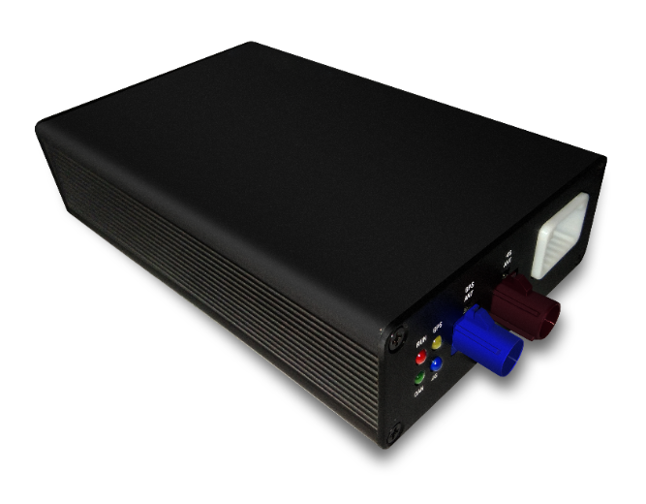
速锐得国六远程OBD在线监控终端如上图所示

加大对3.5吨柴油车排放在线检测终端的排查，设备要求指示灯完善、定位准确、上传排放数据包含车速、大气压力、发动机扭矩、摩擦扭矩、发动机转速、发动机燃料流量、NOx传感器输出值、颗粒物、反应剂余量、进气量、冷却液温度、里程、油门、三元催化剂温度、氧传感器电压等，可参考速锐得科技H6S国标远程OBD在线检测终端采集数据标准。

检验机构配备本地视频录像设备，检验过程视频储存本地化（按照日期保存），历史检验视频保存周期不少于12个月，能实现管理端监管系统远程调阅。

检验过程视频存储本地化分为两种：一种是利用本地视频录像设备全时段对工作期间的所有视频进行录像存储；另一种是利用视频截取技术对检测过程有效视频进行视频截取存储在检验机构站点或服务器。

